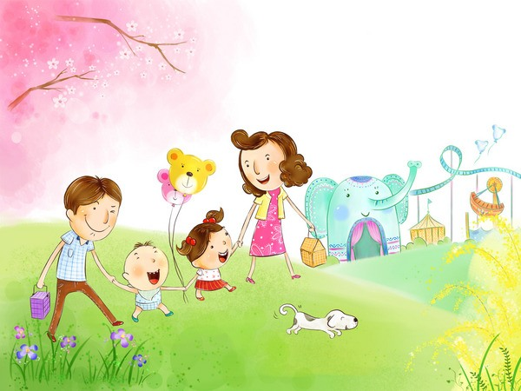
«Моим маме
и папе»
Не балуйте меня, вы меня этим портите. Я очень хорошо знаю, что не обязательно предоставлять мне все, что я запрашиваю. Я просто испытываю вас.
Не позволяйте моим дурным привычкам привлекать ко мне чрезмерную долю вашего внимания. Это только вдохновит меня на их продолжение.
Не заставляйте меня чувствовать себя младше, чем я есть на самом деле. Я отыграюсь на вас за это, став «плаксой» и «нытиком».
Не делайте для меня и за меня то, что я в состоянии сделать для себя сам. Я могу продолжать использовать вас в качестве прислуги.
Не требуйте от меня немедленных объяснений, зачем я сделал то или иное. Я иногда и сам не знаю, почему поступаю так, а не иначе.
Не подвергайте слишком большому испытанию мою честность. Будучи запуган, я легко превращаюсь в лжеца.
Не давайте обещаний, которых вы не можете выполнить — это поколеблет мою веру в вас.
Не придирайтесь ко мне и не ворчите на меня. Если вы будете это делать, то я буду вынужден защищаться, притворяясь глухим.
Не пытайтесь читать мне наставления и нотации. Вы будете удивлены, открыв, как великолепно я знаю, что такое хорошо и что такое плохо.
Не заставляйте меня чувствовать, что мои проступки — смертный грех. Я имею право делать ошибки, исправлять их и извлекать из них уроки. Но если вы будете меня убеждать, что я ни на что не годен, то в будущем я, вообще, буду бояться что-то делать, даже зная, что это правильно.
Не забывайте, я люблю экспериментировать. Таким образом, я познаю мир, поэтому, пожалуйста, смиритесь с этим.
Не пытайтесь обсуждать мое поведение в самый разгар конфликта. По некоторым объективным причинам мой слух притупляется в это время, а мое желание сотрудничать с вами становится намного слабее. Будет нормально, если вы предпримете определенные шаги, но поговорите со мной об этом несколько позже.
Не поправляйте меня в присутствии посторонних людей. Я обращу гораздо большее внимание на ваше замечание, если вы скажете мне все спокойно с глазу на глаз.
Не беспокойтесь, что мы проводим вместе слишком мало времени. Для меня
важнее то, как мы его проводим

